

Họ và tên: …………………………… Lớp: …………………….

PHIẾU HỌC TẬP 1
BÀI 21: PHÂN THỨC ĐẠI SỐ
1. Trong các biểu thức sau, đâu không phải là phân thức?
- 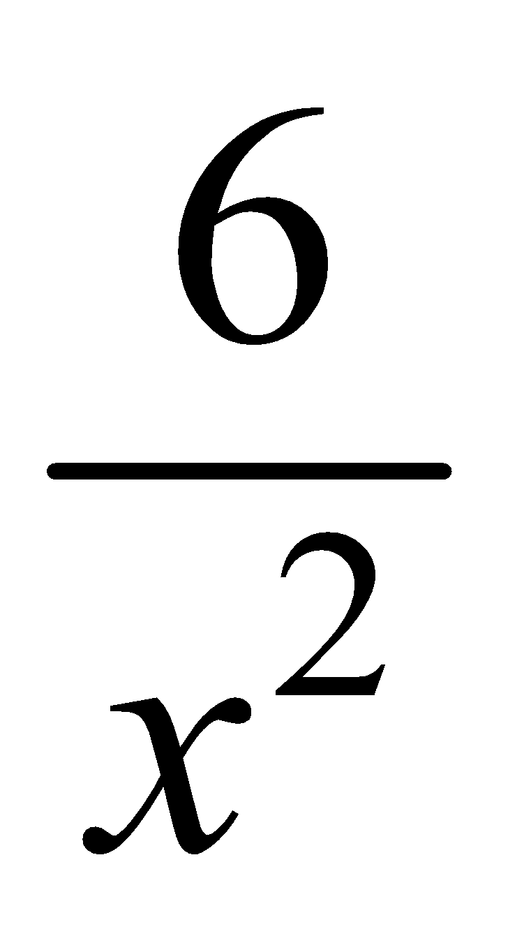 | - 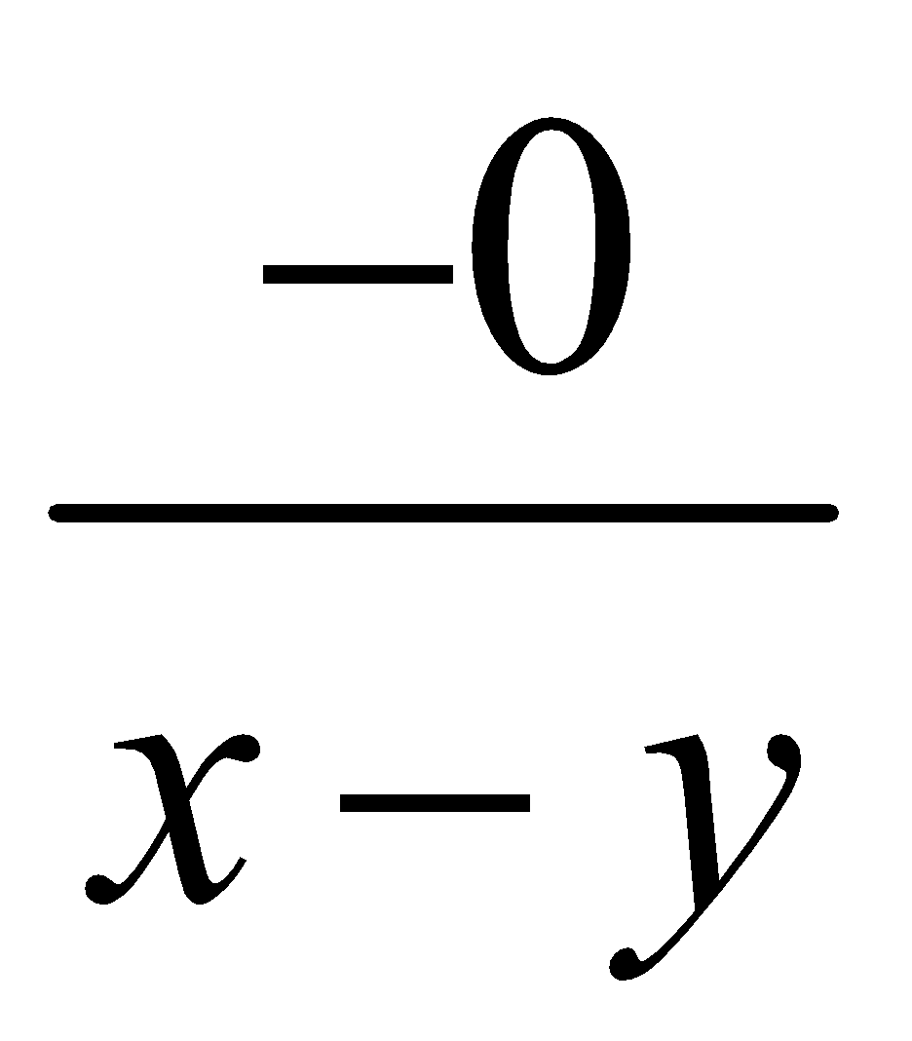 | - 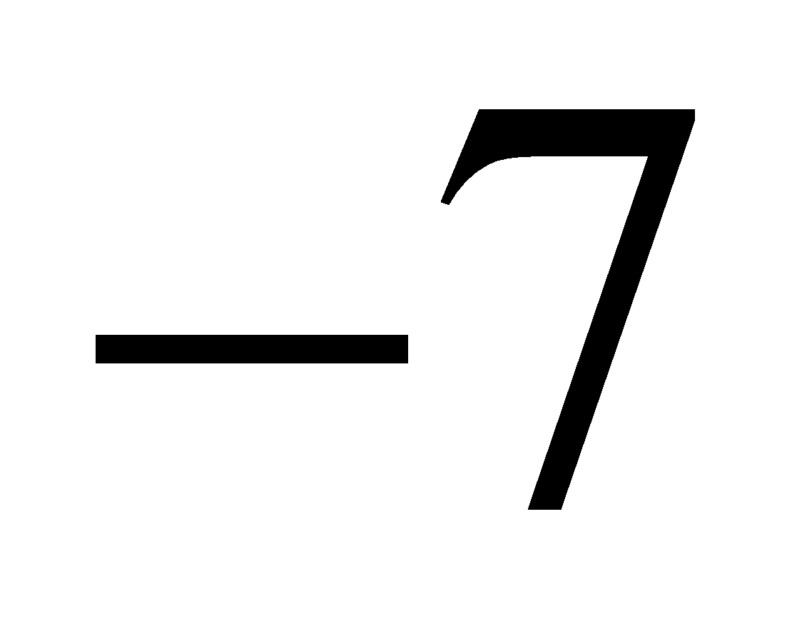 | - 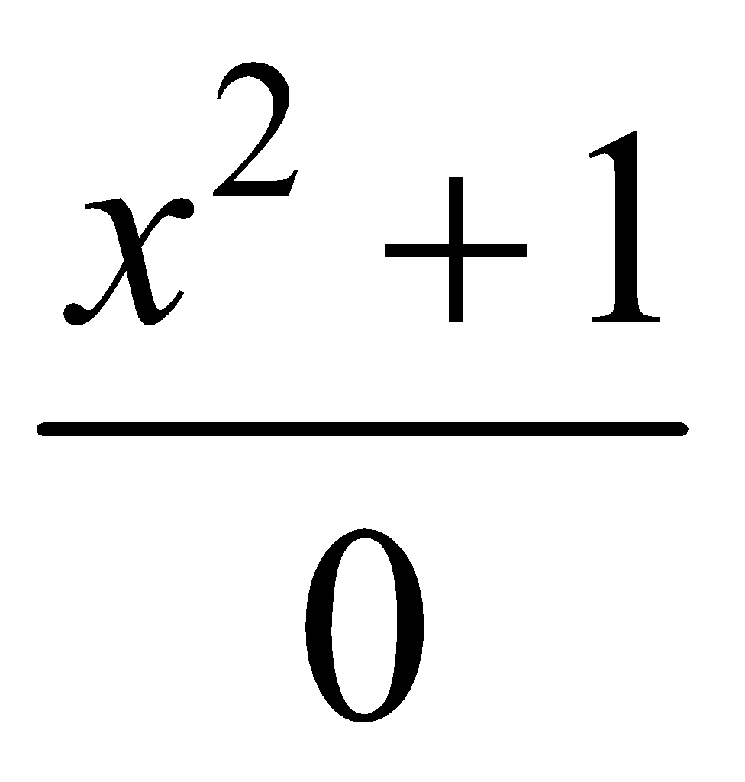
2. Viết tử thức và mẫu thức của phân thức 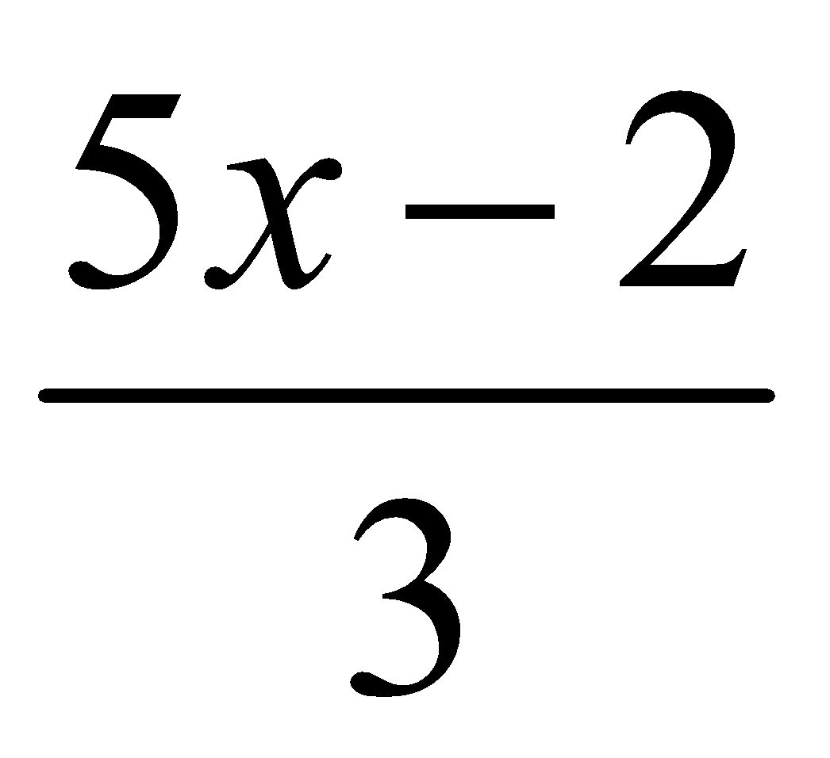
………………………………………………………………………………………………………………………………………………………………………………………………………………………………………………………………………………………
3. Hãy giải thích vì sau các phân thức sau lại bằng nhau
- 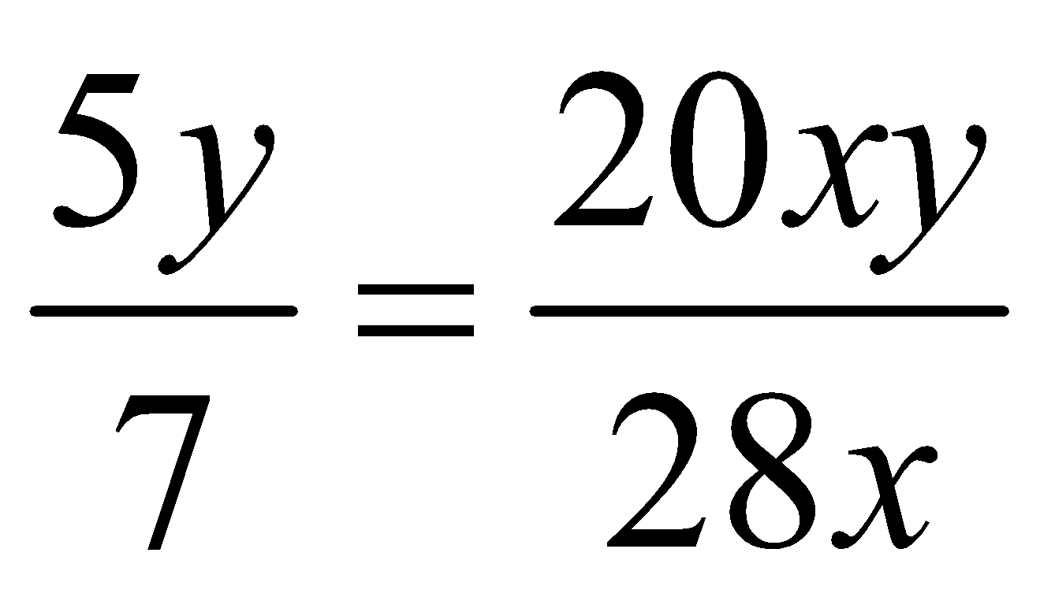 | - 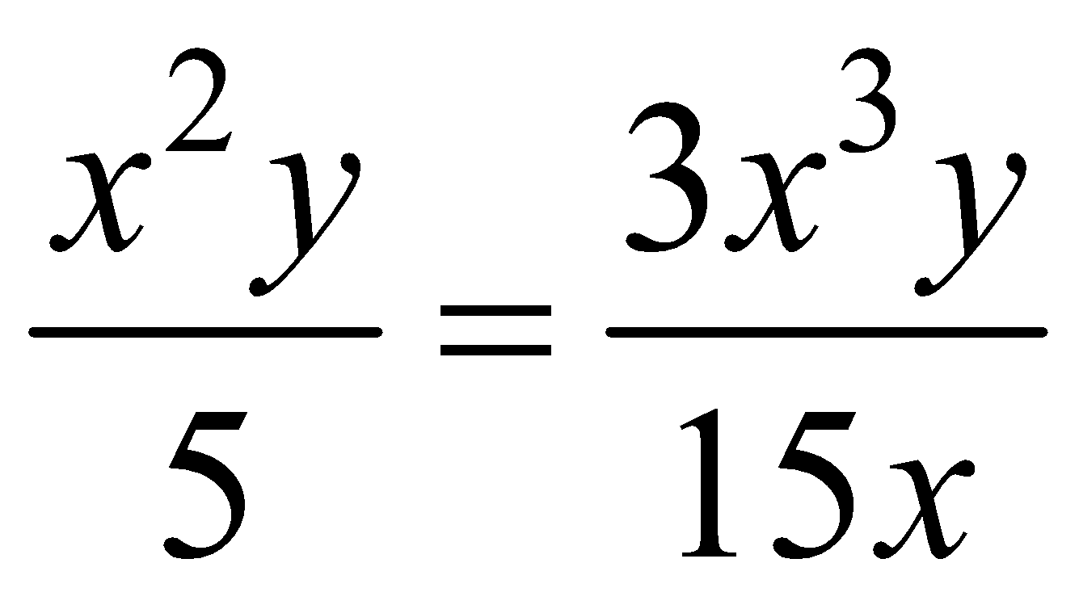 | - 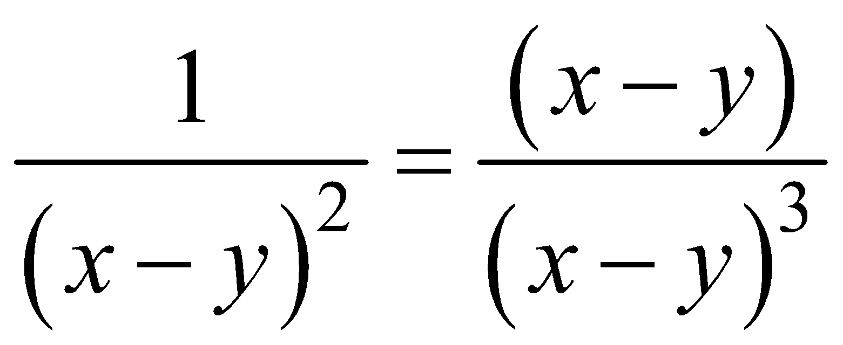
………………………………………………………………………………………………………………………………………………………………………………………………………………………………………………………………………………………
………………………………………………………………………………………………………………………………………………………………………………………………………………………………………………………………………………………
………………………………………………………………………………………………………………………………………………………………………………………………………………………………………………………………………………………
4. Tính giá trị của các phân thức sau
- 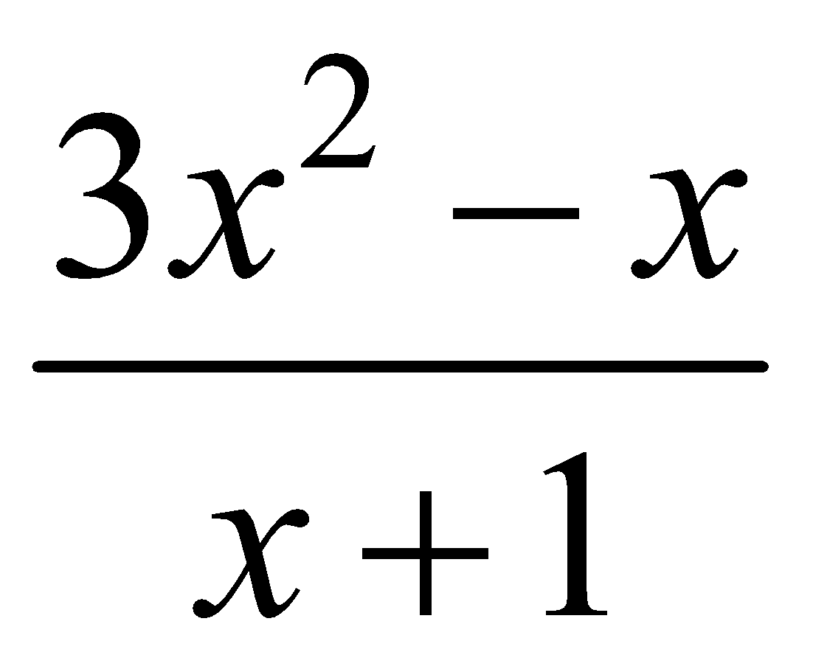 tại 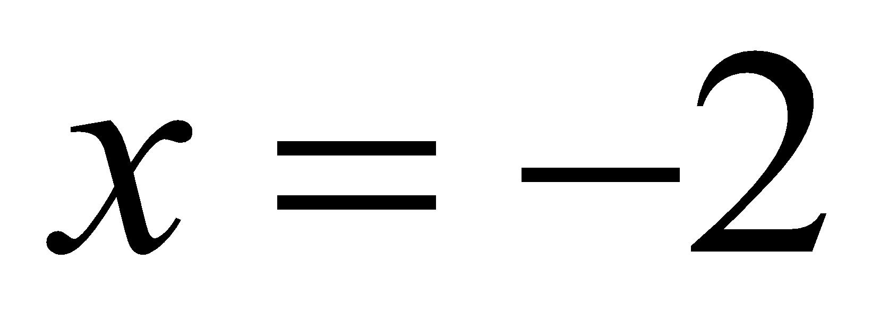 2) 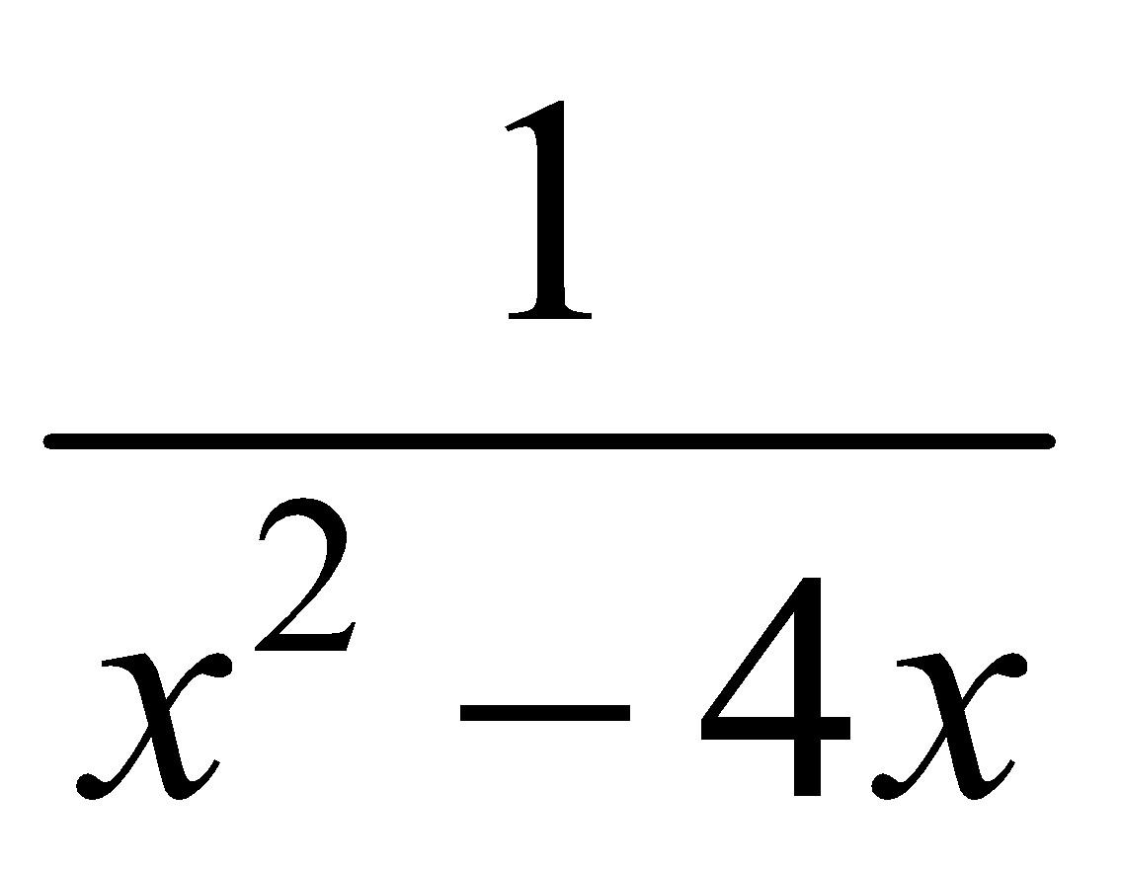 tại 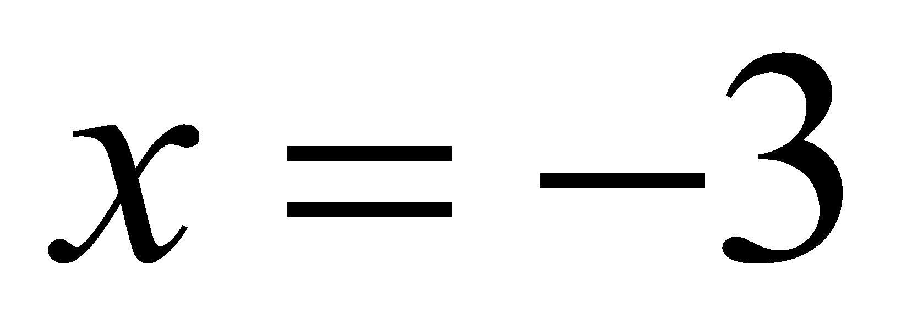
………………………………………………………………………………………………………………………………………………………………………………………………………………………………………………………………………………………
…………………………………………………………………………………………………………………………………………………………………………………………
Họ và tên: ………………………… Lớp: …………………….

PHIẾU HỌC TẬP 2
BÀI 21: PHÂN THỨC ĐẠI SỐ
1. Để giá trị của phân thức 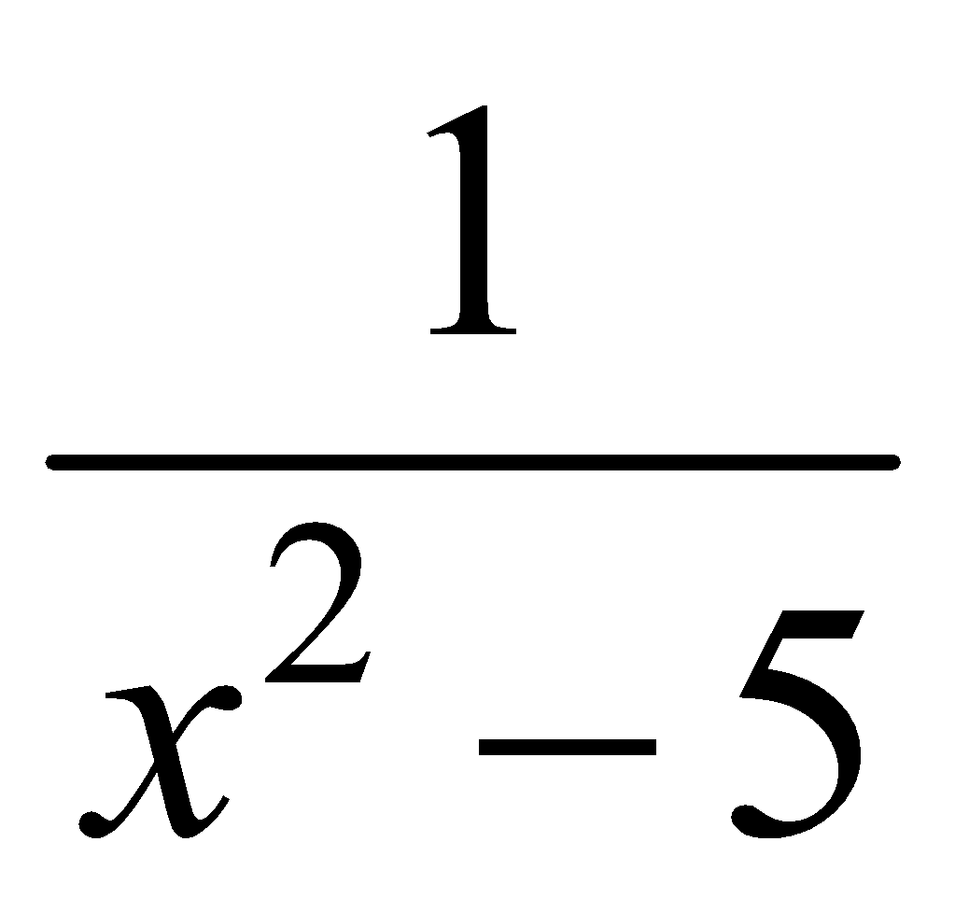 có giá trị bằng 5 thì giá trị của 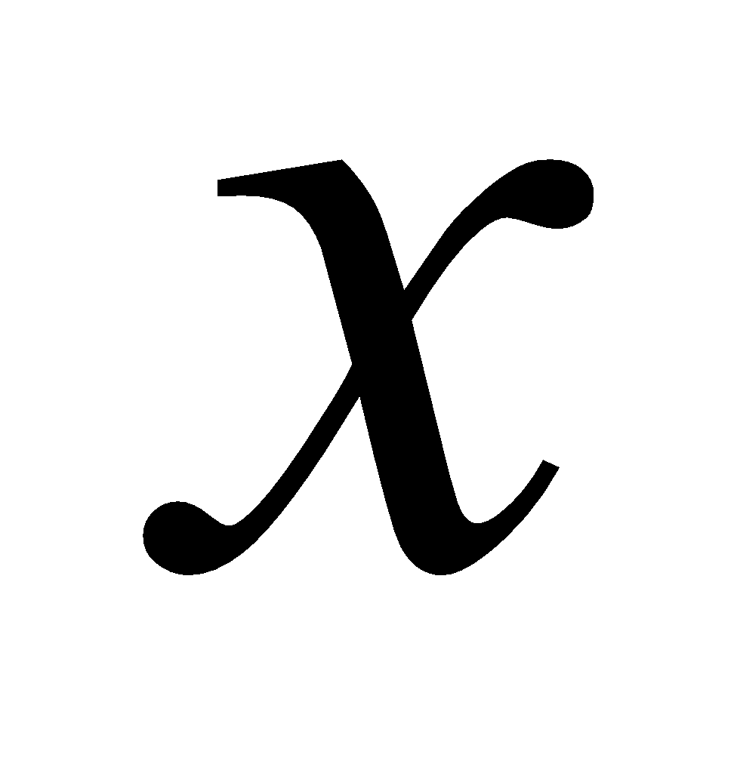 là
- 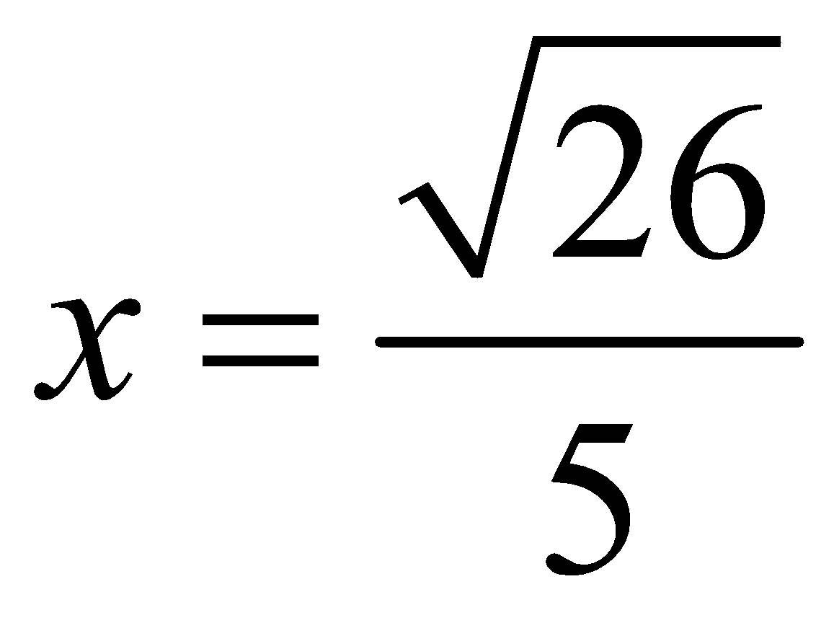 | - 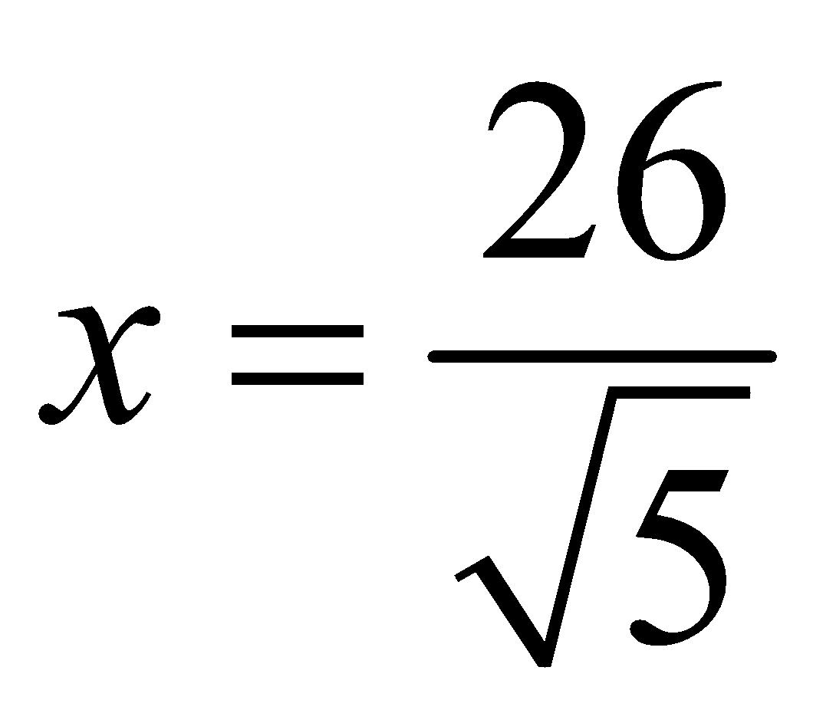 | - 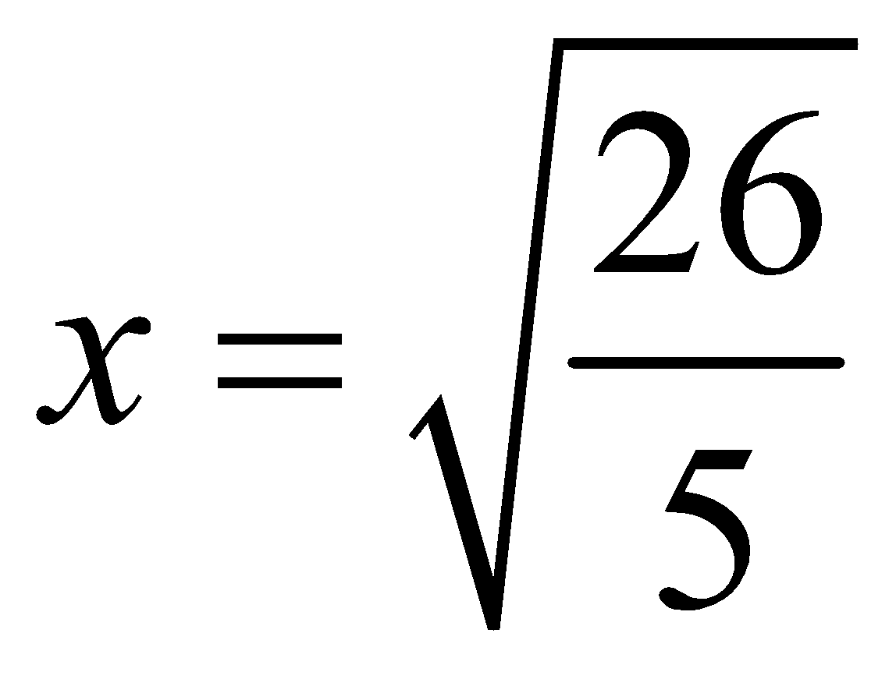 | - 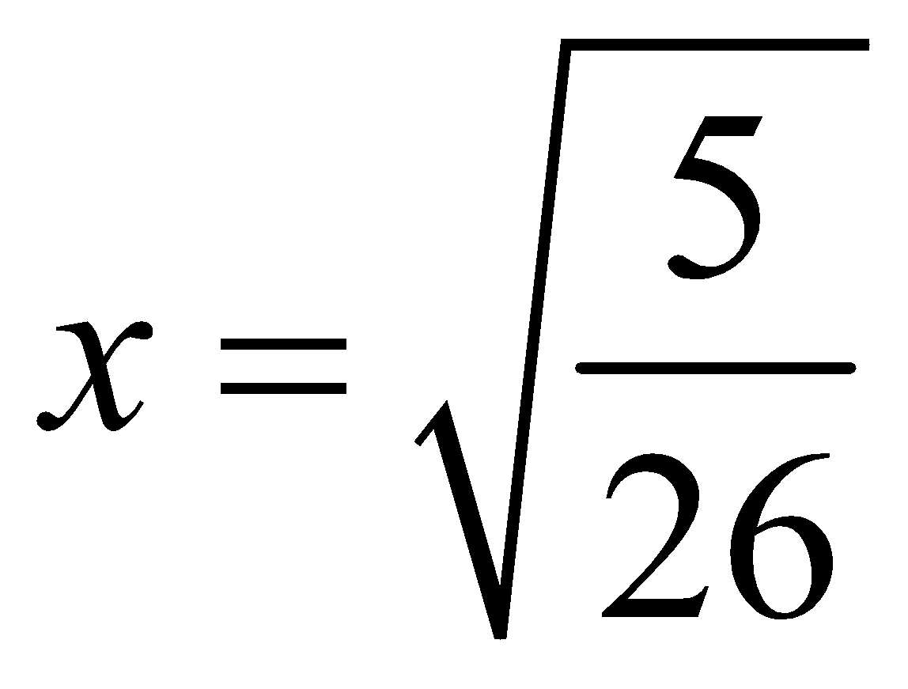
2. Cho phân thức 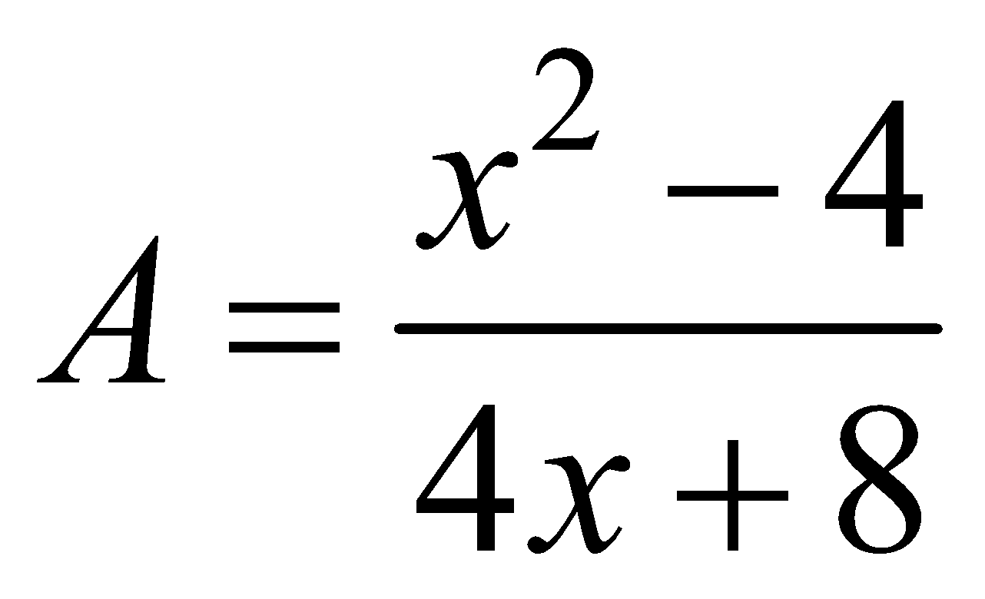
a) Tìm điều kiện xác định của 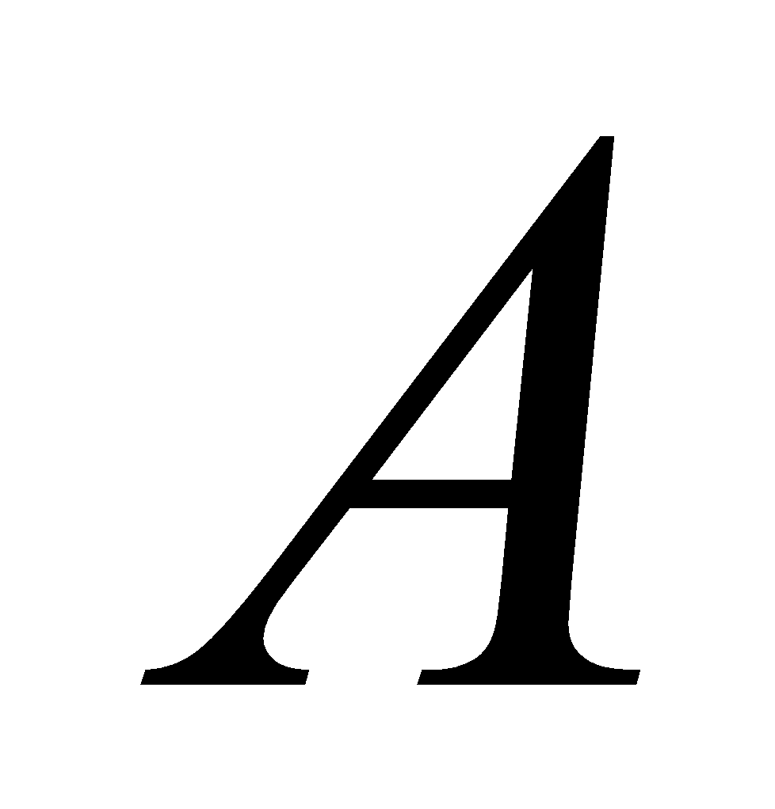
b) Tính giá trị phân thức tại 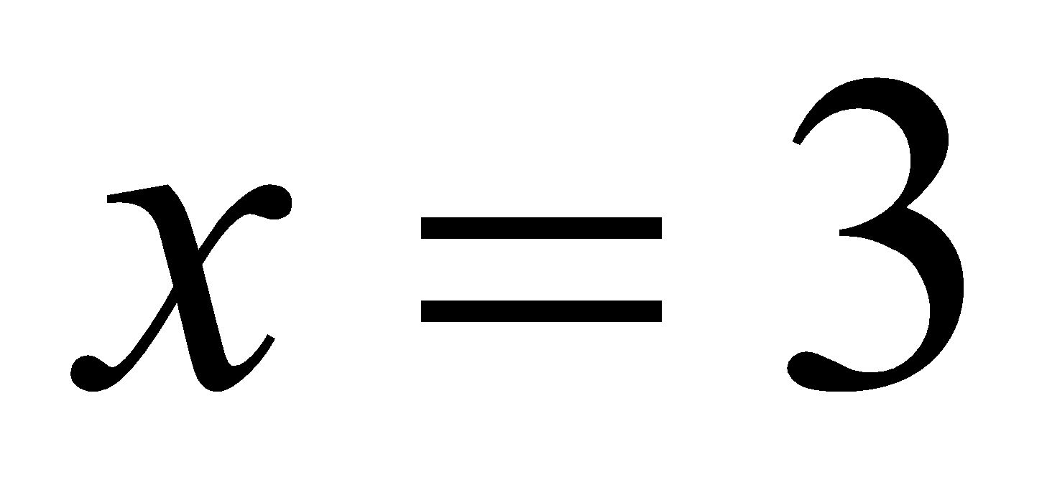
c) Tìm giá trị của để phân thức có giá trị bằng 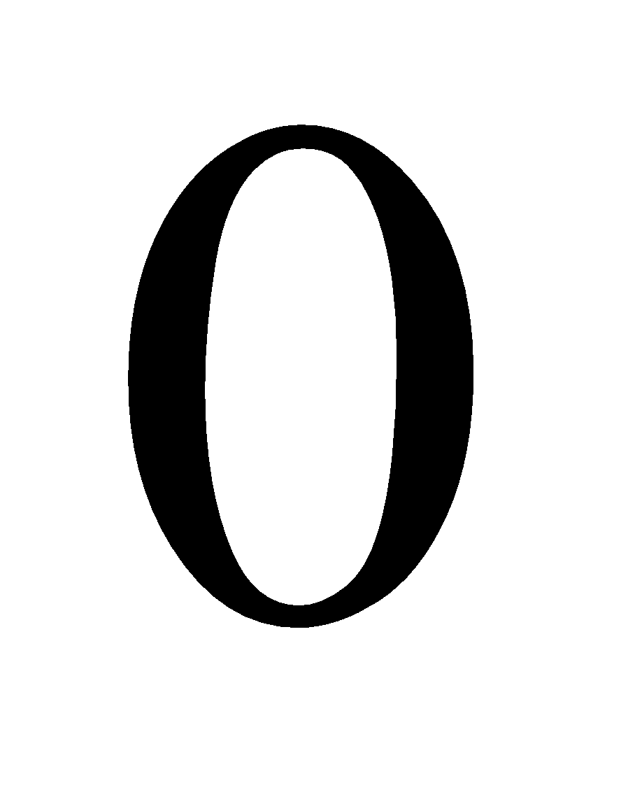
………………………………………………………………………………………………………………………………………………………………………………………………………………………………………………………………………………………
………………………………………………………………………………………………………………………………………………………………………………………………………………………………………………………………………………………
……………………………………………………………………………………………3. Tìm các giá trị của để các phân thức sau nhận giá trị bằng
- 





